***5 YAŞ MART AYI***

***AYLIK PLAN***

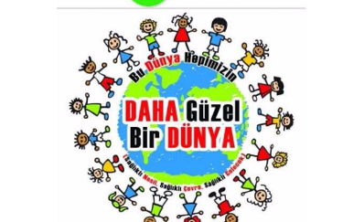

*Yeşilay haftası*

*Temiz bir dünya drama çekimi*

***12 MART ERZURUM’UN KURTULUŞU VE İSTİKLAL MARŞININ KABULÜ***

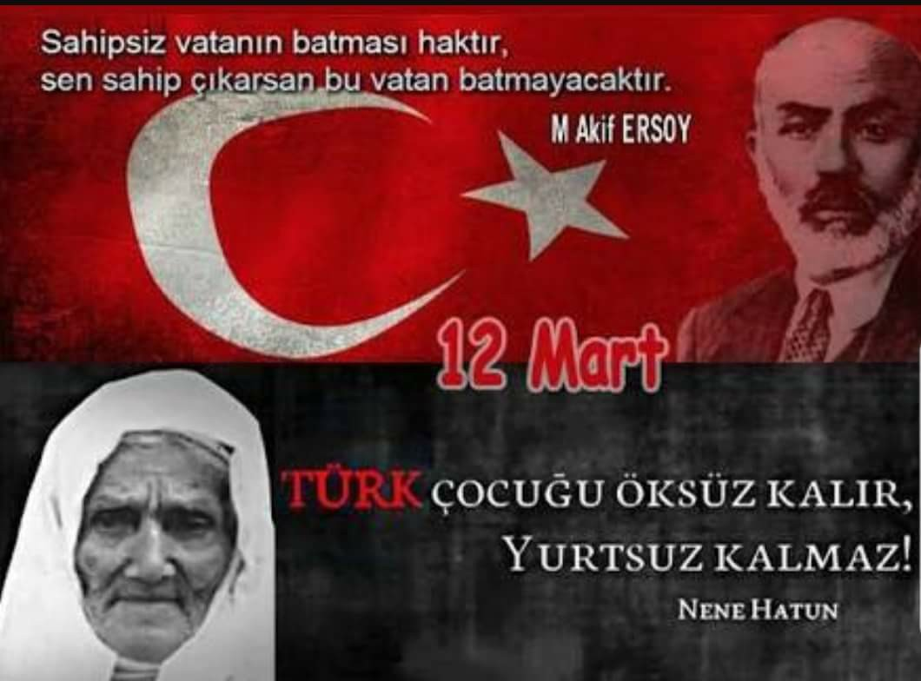

*Kurtuluşa özel tarihi alanlara gezi ve çekimler.*

***18 MART ÇANAKKALE ZAFERİ***

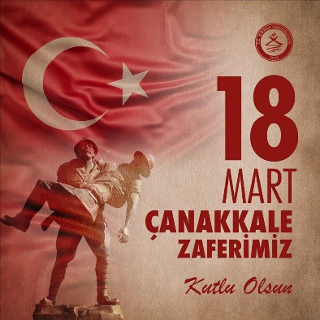

***DRAMA***

***ÇANAKKALE ZAFERİ***

***18-24 MART YAŞLILAR HAFTASI***

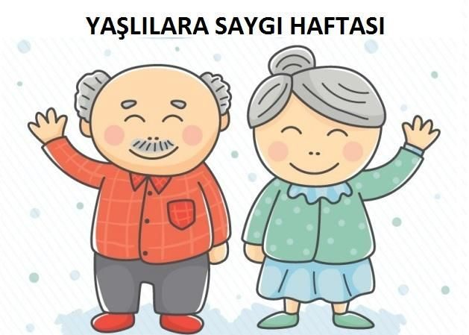

***DRAMA***

***YAŞLILARA SAYGI***

***ORMAN HAFTASI***

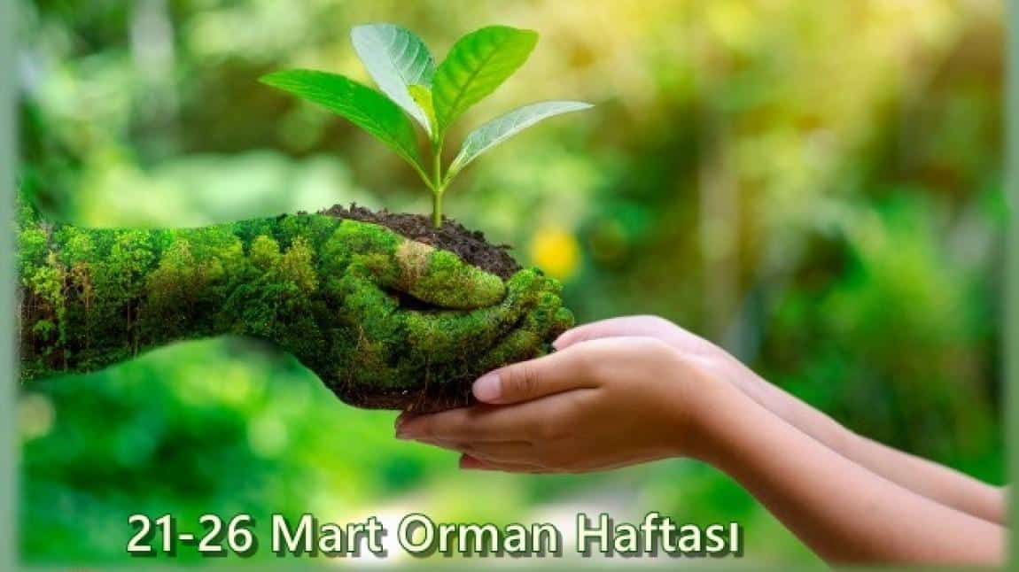

Orman haftası özel sunum

Tohum ve çiçek ağaçlar hakkında görsellerle inceleme

*PARMAK OYUNU:*

Ben Bir Ağacım

Ben bir ağacım. (Kollar yukarı kaldırılır.)

Dallarım var benim. (Eller öne uzatılır. Avuçlar kapalı, bir parmak açılır.)

Dallarım birer çiçek açtı. (İşaret parmakları açılır.)

Dallarım ikişer çiçek açtı. (Orta parmaklar açılır.) Dallarım üçer çiçek açtı. (Yüzük parmakları açılır.)

Dallarım dörder çiçek açtı. (Serçe parmaklar açılır.) Dallarım beş çiçek açtı. (Baş parmaklar açılır.)

Bir rüzgâr çıktı. (Kollar iki yana sallanır.)

Yağmur yağdı şıp, şıp, şıp. (Kollar önde, parmaklar aşağı doğru hareket ettirilir.)

Tüm çiçekler döküldü. (Kollar aşağı indirilir.

**TÜRK BÜYÜKLERİ**

Aşık Veysel’İN Hayatı

*FEN VE DOĞA*

*C vitamini deneyi*

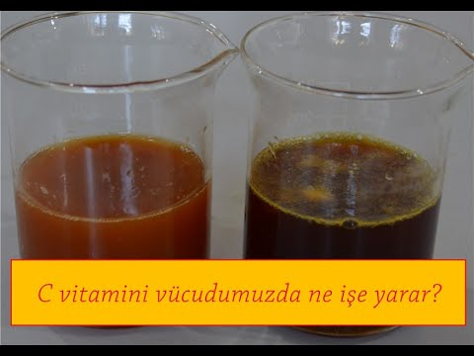

***27 MART DÜNYA TİYATROLAR GÜNÜ***

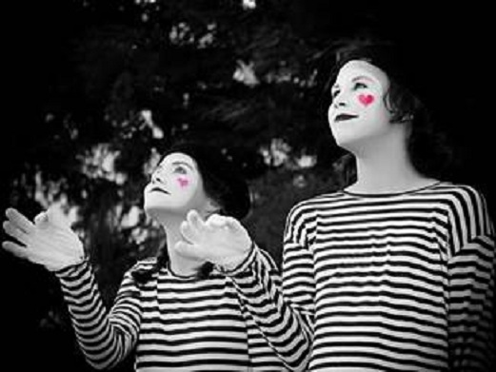

**Tiyatro nedir?**

**İlk tiyatro hakkında bilgilerle sunum**

***KÜTÜPHANELER HAFTASI***



***Kitap okumanın önemi***

***Kütüphaneler hakkında sunum.***

***RAMAZAN BAYRAMI***

*Drama çekim*

**MATEMATİK**

Çıkarma işlemi

Toplama işlemi

Örüntü

*KAVRAMLAR*

*Kokulu-kokusuz*

*Islak-kuru*

*Kaygan-pütürlü*

*Kalabalık-tenha*

*Elips*

*Hareketli-hareketsiz*

*Küp*

*Sıra sayısı*

***KONULAR***

*Canlılar*

*Bitkiler*

*Doğamız*

*İlk bahar*

*Hayvanlar uyanıyor*

***GÖRGÜ KURALLARI***

*Temiz ve düzenli olmak*

**EĞİTİCİ OYUNLAR**

* SATRANÇ
* ZEKA OYUNLARI
* ORFF VE RİTİM

*ÖĞRETMENLER*

*ŞEYMA DİKİCİ-NAGİHAN ÇINAR*